楠交流会館 ちょこっとニュース
展示のご案内 書道作品展
テーマ『くすのき』
出品者 書友会 代表 大田黒 素子さん
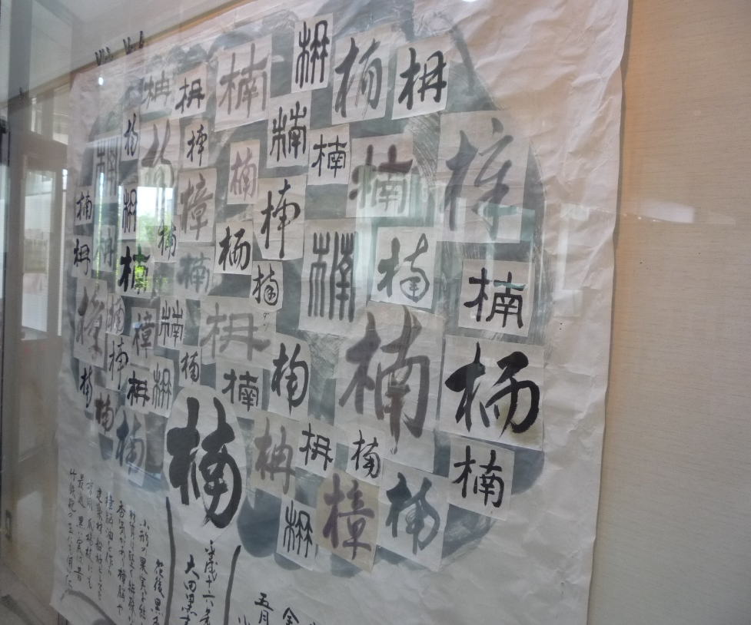
展示期間：６月１日～３０日8時30分～5時15分まで

☆コメント☆
普段の暮らしの中で文字の種類を意識することはありませんが、書道では５つの書体、篆(てん)書・隷(れい)書・草(そう)書・行(ぎょう)書・楷(かい)書で表現されます。全く読むことができない文字からなじみ深い文字まで形もさまざまです。この作品では『楠』の文字を５つの書体で書いています。
また、楠町には楠城址があります。そこにはおおよそ１００年前に植えられたといわれる楠の木が楠町のシンボルとして残っています。その壮大な楠の木をイメージし、書友会会員数名が楠の文字を一文字ずつ書いた作品となっています。
楠交流会館には展示スペースを設けています。
あなたの作品も展示してみませんか、お待ちしています。
お問い合わせ 楠交流会館 ３９７－２２７７まで

